Владимирская область
поселок Новки

Всероссийский конкурс экологических проектов
«Волонтёры могут всё»

Номинация: «Учимся и работаем, отдыхая»
Индивидуальное участие

Экологическая смена лесного профиля
«Юные дендрологи»
летнего школьного лагеря «Бригантина»

Автор проекта:
Муниципальное общеобразовательное учреждение
Новкинская основная общеобразовательная школа
Школьное лесничество «Внуки Берендея»
Автор-руководитель проекта:
Матвиенко Татьяна Александровна,
учитель биологии и химии,
руководитель школьного лесничества
«Внуки Берендея»

Новки, 2022

Паспорт проекта
Полное название проекта | Экологическая смена лесного профиля  «Юные дендрологи»  летнего школьного лагеря «Бригантина»  МОУ Новкинская ООШ
Организация - заявитель | Муниципальное общеобразовательное учреждение  Новкинская основная общеобразовательная школа  601 340 Владимирская область, Камешковский район,  п. Новки, ул. Ильича, д. 14.  Телефон 8 (49 248) 6-21-19  сайт http://t75980f.sch.obrazovanie33.ru/  Автор-руководитель проекта:  Матвиенко Татьяна Александровна, учитель биологии и химии,  руководитель школьного лесничества «Внуки Берендея»
Цель проекта | Разработать программу «Юные дендрологи» и организовать работу экологической смены школьного лагеря
Задачи проекта | - Повышение уровня теоретической и практической подготовки детей в области дендрологии  - Изучение дендроучастка школьного лесничества  - Разработка и проведение экскурсий по дендроучастку  - Организация активного отдыха и оздоровления детей
Тип лагеря | Школьный, летний
Направления деятельности | Образовательно-содержательное (эколого-краеведческое)  Воспитательное (оздоровительное)
Место проведения | На территории МОУ Новкинская ООШ,  ГКУ ВО «Камешковское лесничество»
Целевая аудитория проекта | Обучающиеся МОУ Новкинская ООШ, члены школьного лесничества «Внуки Берендея»
Количество участников | 20 чел.
Возраст участников | 11-15 лет
Сроки и период реализации проекта | Апрель 2021 - август 2021
Количество смен | одна смена
География проекта | 601300, Владимирская область,  Камешковский р-он, п. Новки, ул. Дзержинского, д.18,  дендроучасток школьного лесничества около конторы ГКУ ВО «Камешковское лесничество»
Ожидаемые результаты | - Экологическое взаимодействие школьников с природой  - Приобретение практических навыков по изучению дендрария  - Проведение экскурсий по дендрарию  - Оздоровление детей
Социальные партнеры | ГКУ ВО Камешковское лесничество
Краткое описание механизма реализации проекта | Реализация проекта делится на несколько этапов  - Подготовительный  (апрель-май)  - Проведение совещаний по подготовке летнего школьного лагеря «Бригантина» к летнему сезону  - Определение целей и задач экологической смены лесного профиля;  - Разработка программы, прогнозирование результатов;  - Формирование кадрового обеспечения смены;  - Подготовка методического материала для педагогов лагеря  - Организационный  (конец мая - начало июня)  - Обучающие семинары для работников лагеря  - Проведение инструктажей с участниками смены (пед. состав, технический персонал)  - Практический  За 2 дня до начала смены  Подготовка лагеря к открытию смены, распределение учебных кабинетов под функциональные комнаты (игровая, сушильная, рекреация), оформление комнат, проверка исправности инвентаря.  Первый день смены  Знакомство участников смены с распорядком дня, расположением комнат, основными мероприятиями смены. Прохождение инструктажа по технике безопасности при работе с инструментами.  Выбор символики, атрибута, самоуправления отряда.  3-18 день смены  Реализация основной идеи смены и работа по программе «Юные дендрологи», проведение теоретических и практических занятий  Вовлечение ребят в коллективно-творческие дела школьного лагеря (проведение экскурсий, игр для младших школьников)  20-21 день  Закрытие смены, подведение итогов, торжественная линейка.  - Аналитический  (июль-август)  Подведение итогов смены  Анализ предложений по деятельности экологической смены
Результаты проекта | Количественные: проведено 5 экскурсий, которые посетили 45 ребят школьного лагеря, 25 ребят из детского сада «Рябинка».  Качественные:  Разработана программа экологической смены лесного профиля «Юный дендролог»  Разработана образовательная экскурсия по дендроучастку  В ходе работы экологической смены проведена инвентаризация растений, составлен план и паспорт дендроучастка
Мультипликативность (тиражируемость) проекта | Разработанную программу «Юные дендрологи» могут использовать в своей работе руководители школьных лесничеств и педагоги дополнительного образования для проведения экологических смен в школьных лагерях.  Экскурсию по дендроучастку можно использовать в летнее время.  Можем провести экскурсии для всех желающих.
Приложения | - Программа экологической смены лесного профиля «Юный дендролог»  - Образовательная экскурсия по дендроучастку  - Фотоматериалы реализации проекта

Программа экологической смены лесного профиля «Юный дендролог»
Содержание
- Комплекс характеристик программы
1.1 Пояснительная записка
1.2 Актуальность программы
1.3 Отличительные особенности
1.4 Новизна программы
1.5 Направленность программы
1.6 Адресат программы
1.7 Цель и задачи программы
1.8 Сроки реализации программы
1.9 Содержание программы
1.10 Ожидаемые результаты программы
1.11 Основные требования к знаниям и умениям при изучении программы
2. Комплекс форм аттестации
2.1 Формы аттестации
2.2 Оценочные материалы
3. Комплекс организационно-методических условий
3.1 Методы реализации программы
3.2 Система мотивации и стимулирования
3.3 Кадровое и методическое обеспечение
  - Материально-техническая база для реализации программы
3.5 Рекомендуемая литература

- КОМПЛЕКС ХАРАКТЕРИСИК ПРОГРАММЫ
1.1Пояснительная записка
С 1969 года в МОУ Новкинская ООШ действует школьное лесничество «Внуки Берендея». Работа школьного лесничества проводится по различным направлениям: образовательная, практическая, просветительская и исследовательская деятельность.
При школьном лесничестве в 1989 году заложен дендроучасток. Коллекция дендроучастка – около 50 видов деревьев и кустарников. В его составе есть нетипичные для нашей полосы виды растений, а так же растения, характерные для нашей местности.
Программа летней экологической смены «Юные дендрологи» является логическим продолжением работы школьного лесничества в летний период и направлена на изучение дендроучастка. Программа предполагает расширение знаний ребят в области дендрологии, приобретение практических навыков, возможность выполнения исследовательских работ и проведение экскурсий.
Предполагаемый объем учебной нагрузки на каждого учащегося за весь период профильной смены – 42 часа.
В рамках реализации программы предусмотрено создание условий для организованного отдыха учащихся, укрепления физического, психического и эмоционального здоровья детей; развитие творческих и лидерских качеств.
1.2Актуальность программы
Экологическое образование и воспитание стало важной частью процесса формирования личности человека, которому отводится большая роль стратегии устойчивого развития России. Экологическая смена в лагере во время летних каникул способствует становлению экологических знаний и бережному отношению к природе.
1.3 Отличительные особенности программы:
Особенностью программы является то, что ее содержание содержит значительное количество практических занятий, способствующих приобретению опыта работы со специальным лесным оборудованием, навыков работы в дендроучастке, исследовательских навыков, что ведет к становлению экологической культуры школьников. Экологическое воспитание в условиях летнего лагеря является наиболее эффективным, так как ребенок непосредственно включается в деятельность.

1.4 Новизна программы
Программа включает вопросы по изучению дендроучастка школьного лесничества. После теоретических занятий ребята приобретают навыки практической, природоохранной, просветительской, эколого-просветительской и эковолонтерской деятельности. Основной результат освоения программы – представление опыта своей деятельности для ребят из детского лагеря.
1.5 Направленность программы
Направленность программы экологической смены лесного профиля – естественнонаучная.
1.6 Адресат программы
Летняя экологическая учебно-практическая программа «Юные дендрологи» адресована обучающимся 5-8 классов. Состав может различаться по уровню необходимых знаний, практических умений, однако, разновозрастной состав группы позволит соблюсти преемственность за счет передачи знаний и опыта от старших к младшим. Предположительное число учащихся, занимающихся по данной программе 15 человек.

1.7 Цели и задачи программы
Цель программы: формирование экологической культуры обучающихся в процессе познавательной, исследовательской и практико-ориентированной деятельности.
Задачи программы:
- изучить эколого-морфологические особенности древесно-кустарниковых пород, растущих на территории дендроучастка;
- формировать практические умения по определению и описанию растений;
-способствовать формированию умений учебно-исследовательской деятельности.
- совершенствовать навыки работы с полевым оборудованием;
- способствовать приобретению нового опыта экологической деятельности.

1.8 Сроки реализации программы
Летняя экологическая учебно-практическая программа «Юные дендрологи» реализуется в рамках деятельности экологического отряда при школьном лагере в течение 21дня.
  - Содержание программы
№ | Тема занятий | Кол-во часов | Формы и кол-во часов
 |  |  | Теория | Практика | Экскур-сии
1 | Введение. Наука дендрология. Труды отечественных дендрологов. | 2 | 2
2 | Дендрарий. Требования к организации дендрария. | 2 | 2
3 | Древесно-кустарниковые породы дендроучастка | 6 |  | 4 | 2
4 | Составление плана дендроучастка | 4 |  | 4
5 | Оценка состояния деревьев и кустарников | 6 | 2 | 4
6 | План очистки дендрария | 6 | 2 | 4
7 | Очистка территории дендро-участка от подлеска и малоценных пород деревьев и кустарников. | 6 |  | 6
8 | Составление Паспорта дендроучастка | 4 | 1 | 3
9 | Разработка экскурсий по дендроучастку | 4 |  | 4
10 | Проведение экскурсий по дендроучастку | 2 |  |  | 2
 | Всего | 42 | 9 | 29 | 4

Содержание учебного плана

- Введение. Наука дендрология. Разнообразие древесной флоры. Современные названия кустарниковых и древесных форм. История дендрологии. Труды отечественных дендрологов. Г. Н. Потанина, A. Н. Краснова, В. М. Пеньковского, B. Н. Сукачева, С.Я. Соколова
- Дендрарий. Формы жизни. Жизненный цикл древесных растений. Требования к организации дендрария. Анализ местности, разработка посадочного плана.
- Древесно-кустарниковые породы дендроучастка.
Экскурсия «Древесно-кустарниковые породы дендроучастка школьного лесничества»
Практические занятия «Определение пород дендроучастка школьного лесничества», «Сбор материала о породах».
- План дендроучастка. Правила составления и оформления.
Практическое занятие «Составление плана дендроучастка»
- Фенологическое состояние деревьев и кустарников.
Практическое занятие «Оценка состояния деревьев и кустарников».
- Очистка дендрария. Отбор растений в рубку.
Практическое занятие «Составление плана очистки дендрария»
Практическое занятие «Очистка территории дендроучастка от подлеска и малоценных пород деревьев и кустарников» (проводится работниками лесного хозяйства).
- Паспорт дендроучастка
Практическое занятие «Составление плана дендроучастка».
- Организация экскурсий. Правила составления и проведения экскурсий.
Практическое занятие «Составление экскурсии по дендроучастку. Правила проведения»
Экскурсия для младших школьников «Дендроучасток школьного лесничества»
1.10 Ожидаемые результаты программы:
- повышение уровня знаний по лесоводству и лесоразведению;
- приобретение нового опыта экологической практико-ориентированной деятельности;
- раскрытие творческих способностей обучающихся путём вовлечения их в практическую деятельность;
- формирование и развитие навыков межличностного общения в коллективе;
- развитие самостоятельности и ответственности;
- укрепление физического здоровья за счет труда на свежем воздухе;
- повышение личной ответственности по отношению к природе;
- воспитание трудовых навыков при работе на территории дендроучастка.
1.11 Основные требования к знаниям и умениям при изучении программы
Обучающиеся должны знать:
- основные дендрологические термины;
- виды деревьев, кустарников, произрастающих на территории дендроучастка;
- требованию к составлению плана и паспорта дендроучастка.
Обучающиеся должны уметь:
- определять и описывать по внешним признакам основные породы деревьев и кустарников;
- осуществлять действия по благоустройству дендроучастка;
- соблюдать правила безопасности труда, пожарной безопасности и личной гигиены при выполнении работ;
- вести дендрологическую пропаганду среди сверстников и взрослых.

2. КОМПЛЕКС ФОРМ КОНТРОЛЯ
2.1 Формы Контроля
При реализации программы используются виды контроля: входной, текущий, итоговый.
Формами аттестации (контроля) являются: тестирование, собеседование, опрос, выполнение заданий во время экскурсий, практических занятий, устный опрос, презентации.
Формы отслеживания и фиксации результатов: журнал посещаемости, материал анкетирования и тестирования, отзывы детей, родителей, специалистов.
Формы предъявления и демонстрации результатов: разработанные план и паспорт дендроучастка, презентация экскурсии
2.2 Оценочные материалы
Этапы контроля освоения программы
Вид контроля | Сроки | Цель | Форма контроля
Входной | Первое учебное занятие | Выявление уровня подготовки учащихся | Опрос, тестирование, анкетирование
Текущий | В течение смены | Выявление уровня ЗУН | Тесты, практические занятия, разработанные план и паспорт дендроучастка
Итоговый  (на конец смены) | Первое учебное занятие | Выявление уровня освоения программы | Тестирование, анкетирование Выступление с экскурсией перед младшими школьниками, и ребятами из детского сада

- КОМПЛЕКС ОРГАНИЗАЦИОННО-МЕТОДИЧЕСКИХ УСЛОВИЙ
3.1 Методы реализации программы
В работе применяются три группы методов:
Методы организации: словесные (беседа, обсуждение), наглядные, самостоятельная работа с информацией;
Методы мотивации: инсценировки, игры, создание ситуации успеха, поощрение, убеждение, экскурсии, выступления, участие в акциях, выпуск Вестей школьного лесничества, работа со специалистами лесного хозяйства;
Методы контроля: опрос, педагогическое наблюдение, анкетирование, зачет, электронные ресурсы.
3.2 Система мотивации и стимулирования
По окончании смены всем участникам выдается сертификат об освоении основ программы «Юный дендролог».
Информация о всех интересных событиях выкладывается на странице школьного лесничества ВКонтакте.
В информационном выпуске «Вестей школьного лесничества» публикуется информация о наиболее ярких достижениях ребят.

3.3 Кадровое и методическое обеспечение
В реализации программы будут задействованы опытные специалисты: учителя биологии, географии школы, работники ГКУ «Камешковское лесничество», представители Владимирского Центра защиты леса.

3.4 Материально-техническая база для реализации программы
Экологический отряд действует на базе летнего школьного лагеря. Ребята получают полноценное питание, посещают зарядку, линейку, мероприятия, проводимые для учащихся.
Занятия по реализации программы «Юные дендрологи» проводятся на базе МОУ Новкинская ООШ и Камешковского лесничества.
Техническое оснащение:
На базе лесничества:
- учебный кабинет, имеющий ноутбук, принтер, мультимедийное оборудование.
- комната для индивидуальных занятий с библиотекой, где собрана специальная литература по лесному хозяйству.
- инвентарь для практических работ: лопат – 5, мерная вилка – 4, меч Колесова – 2, буссоль – 1, прибор для измерения высоты деревьев – 3.
На базе школы:
- библиотека, компьютер с выходом в Интернет;
- кабинет информатики с выходом в сеть Интернет.
3.5 Рекомендуемая литература:
- Булыгин Н.Е. Дендрология. М.: Агропромиздат, 1985. 280с.
- Булыгин Н.Е., Ярмишко В.Т. Дендрология: Учебник. М.: МГУЛ, 2002.
- Гроздова Н.Б. Занимательная дендрология. М.: Лесная пром-сть, 1991.
- Зорина Т.Г. Школьникам о лесе. М., 1971.
- Колесников А.И. Декоративная дендрология. М.: Лесная промышленность, 1974.
- Ливенцев В.П., Атрохин В.Г. Основы лесоводства. М.: Просвещение, 1986.
- Ливенцев В.П., Атрохин В.Г. Практикум по лесоводству. М.: Просвещение, 1982.175с.
- Миркин Б.М., Наумова Л.Г. Экология России. Москва, АО МДС, Юнисам, 1995.
- Петров В.В. Лес и его жизнь. М.: Просвещение, 1986.
- Холявко В.С., Глоба-Михайленко Д.А. Дендрология и основы зелёного строительства. М.: Высшая школа. 1980. 248с.

Образовательная экскурсия по дендроучастку
Здравствуйте, мы находимся у здания Камешковского лесничества. На стене здания находится мемориальная доска в память о заслуженном лесоводе России Юлии Иосифовиче Футермане. Давайте подойдем и прочитаем информацию.
В честь Юлия Иосифовича мы решили назвать дендроучасток, в котором сейчас находимся. Многие спрашивают, а что такое дендроучасток? Вопрос: Может кто то знает, что такое дендроучасток? (Это территория, на которой произрастают деревья и кустарники. Растения могут быть обычные и эксклюзивные).
На нашем дендроучастке около 50 видов разных деревьев.
Перед вами Ель колючая, форма голубая. Её Юлий Иосифович перенес с прежнего места от старого лесничества, и она прижилась. Это очень выносливое растение. Оно выносит сильные ветра, загрязнённый, загазованный воздух, засуху и холод. Именно поэтому она часто используется для озеленения городов. Но вырастить такую елочку очень трудно. Необходим долгий, кропотливый труд.
Вопрос: Каждый знает загадку про ель «Зимой и летом одним цветом». А какие еще растения не меняют окрас листьев и не сбрасывают листву? (Сосна, туя)
Задание: Найдите здесь деревья, которым более 100 лет. Подсказка: таких деревьев здесь 3 и они не сбрасывают листья (это сосна).
Сосна обыкновенная. Посмотрите вверх на устремлённые ввысь сосны, вдохните глубоко ни с чем несравнимый чистый сосновый воздух. Учёные давно определили, что в сосновом лесу микробов в тысячи раз меньше чем в городе. Волей-неволей запомнишь, как пахнет сосновый воздух… Сосну обыкновенную с большим удовольствием выращивают в лесхозах, так как она неприхотлива и быстро растет.
Задание: Перед вами хвоя и шишки ели и сосны обыкновенной. Определите по сколько иголок крепится к ветке у этих пород? Шишки какой породы более длинные и мягкие?
Обратим внимание на Сосну Веймутова. Долгожительница, живет до 400 лет. В 1705 году это дерево попало в Европу из Северной Америки, ее вывез английский лорд Веймут для озеленения своего поместья. С тех пор за этим видом закрепилось название Веймутова сосна.
Вопрос: Где родина Сосны Веймутовой?
Есть дерево, которого боятся пауки и никогда не плетут паутину в постройках из него. Много европейских замков было построено с использованием …каштановых балок. Каштан конский— дерево тёплого умеренного климата. Орехи каштана напоминают картофель и идеально подходят для перемалывания в питательную муку. Китайцы съедают 40% всех каштанов в мире. Они запекают их в горячем песке, тушат и готовят в супах. Каштановые деревья живут по 500 лет и дольше.
Вопрос: Чем отличаются листья сосны и каштана? (У сосны листья – узкая хвоя, не опадает, у каштана – листья широкие, опадают на зиму)
Физкультминутка: Ребята, встаньте в круг, у нас физкультминутка, повторяйте движения за мной. (Во время физкультминутки ребята повторяют движения за экскурсоводом, имитируют листья листопадных деревьев: садятся на корточки, поднимаются, кружатся, летают по кругу и др.)
Мы, листики осенние,
На веточках сидели. (Присесть)
Ветер дунул, полетели. (Машем руками)
Мы летели, мы летели. (Руки вверх из стороны в сторону)
И на землю тихо сели. (Присесть)
Ветер снова набежал.
И листочки все поднял. (Встать)
Повертел их, покружил. (Покружиться)
И на землю опустил. (Остановиться)

А теперь приглашаем вас посетить в восточную часть дендроучастока школьного лесничества «Внуки Берендея», которую мы приводим в порядок. Здесь произрастают деревья и кустарники, типичные и нетипичные для нашей местности.
Задание: Посмотрите вокруг и назовите растения, которые вам известны.
Познакомимся с незнакомыми для вас видами. Посмотрите на растение, родина которого Дальний Восток. Это Орех маньчжурский. На родине это – дерево достигает в высоту 25 м – это высота пятиэтажного дома. Зимостоек, переносит морозы до −45⁰ С

Вопрос: Что необычного во внешнем виде этого дерева? (Ствол очень гладкий и ровный, крупные листья длиной до 1 метра).
А вот Дальневосточная гречиха или сибирский бамбук.
Вопрос: Посмотрите на растение, как вы думаете, почему так его называют? (у него стебель похож на стебель бамбука)
Не смотря на то, что его высота 3 м, это травянистое растение, имеет крупные листья, похожие на сердце, а величиной почти с вашу голову. Неприхотливо и выносливо. Если посадить это растение у себя в огороде, то оно быстро заполонит всю территорию.
Сосна крымская. В древности крымская сосна покрывала чуть ли не все склоны гор Крыма до морского берега. Сейчас растет на небольших площадях, к тому же находится под охраной.
Задание: Найдите отличие хвои крымской сосны от хвои сосны обыкновенной. (Хвоя у крымской сосны длиннее, более жесткая и колючая).
Загадка: В домнах плавится металл, (Коль горючее достал)! Добавляется и шихта. Не идёт в то дело ...(пихта).
Сибирская пихта – Кто слышал про мазь Вишневского? На коре имеются особые утолщения, называемые желваками. В них содержится душистая густая живица, горькая на вкус. Бальзам из живицы пихты сибирской – сильнейшее лекарственное средство, был изучен и использован русским профессором А.В. Вишневским во время Великой Отечественной войны.
Вопрос: А почему в загадке говорится, что пихта не используется как топливо? (Пихта довольно редкий вид и широко используется в фармации)
Характерная особенность пихт — шишки у них растут вверх и распадаются ещё на деревьях, а хвоя плоская.
Вопрос: Из всех хвойных крону пихты можно назвать «царской шубой». Почему? (самая богатая и пышная крона). Характерной особенностью пихты является то, что хвоя не опадает даже при засыхании веток и побегов. Поэтому на новый год некоторые предпочитают покупать пихту – ведь у ёлки при засыхании хвоя сразу начинает осыпаться.
Заключительная игра: Встаньте в круг. Вам будут названы растения, а вы должны будете определить к какой группе относится это дерево: хвойное или лиственное. Если хвойное, то вы приседаете, если лиственное, то кружитесь.

Фотоматериалы реализации проекта
Практическое занятие в дендроучастке
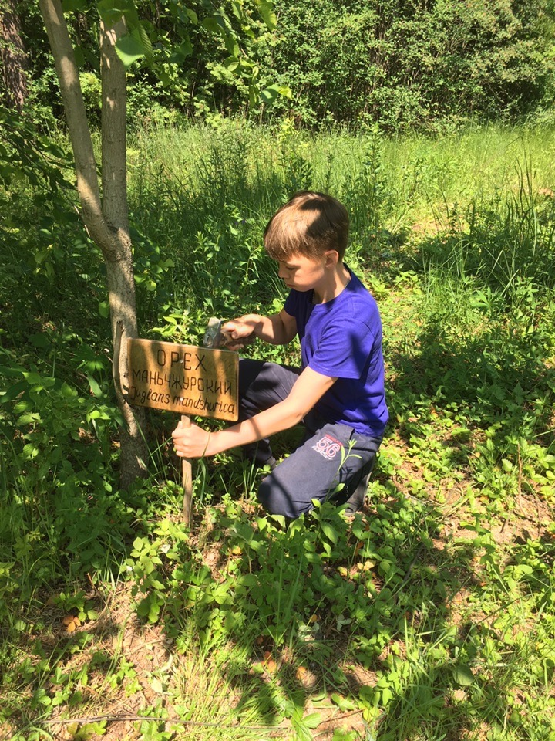
Паспортизация дендроучастка
Экскурсии в дендроучастке
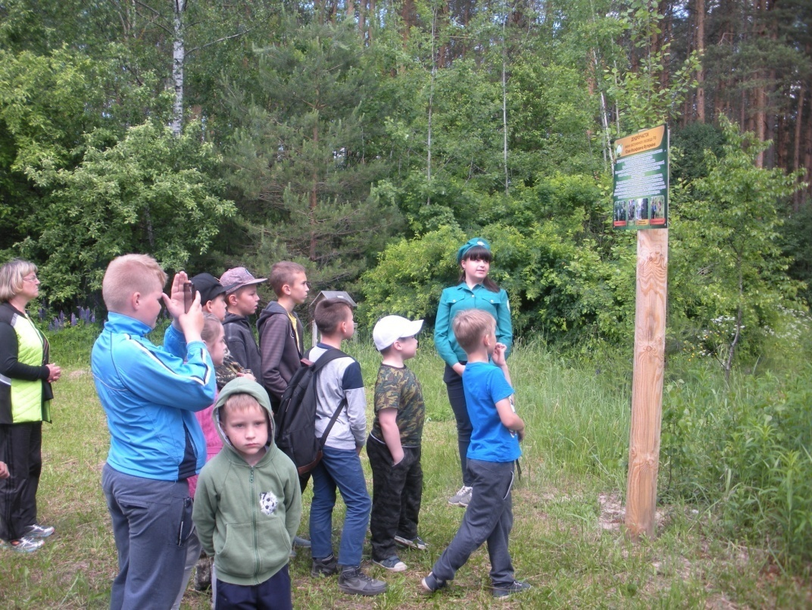

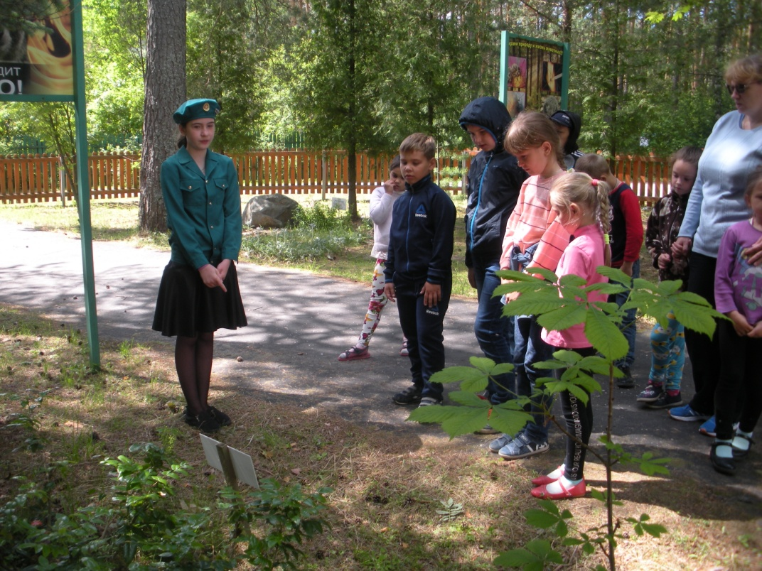

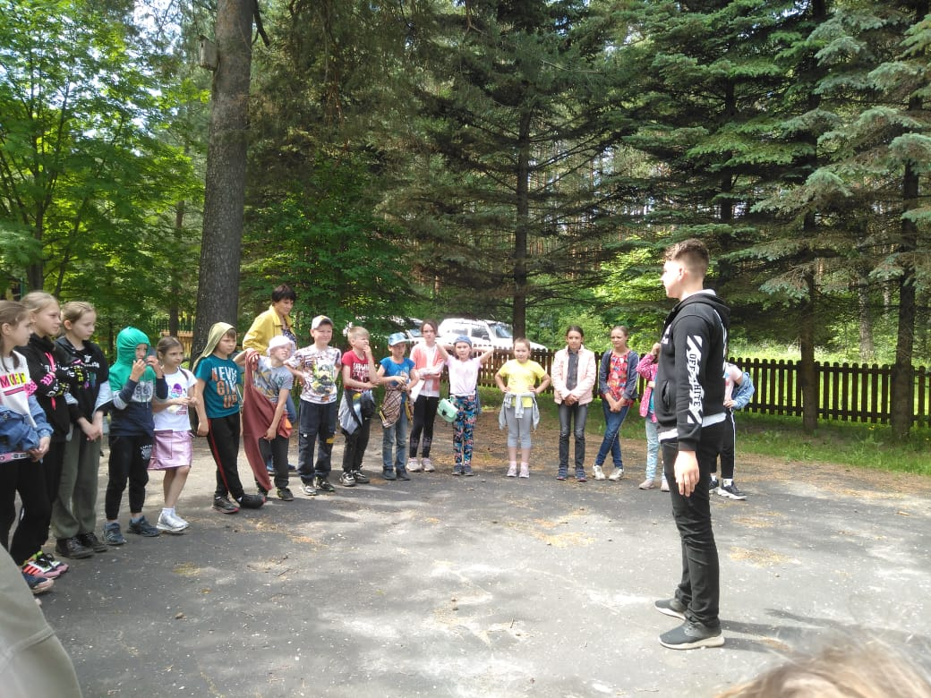
Игровое занятие с младшими школьниками

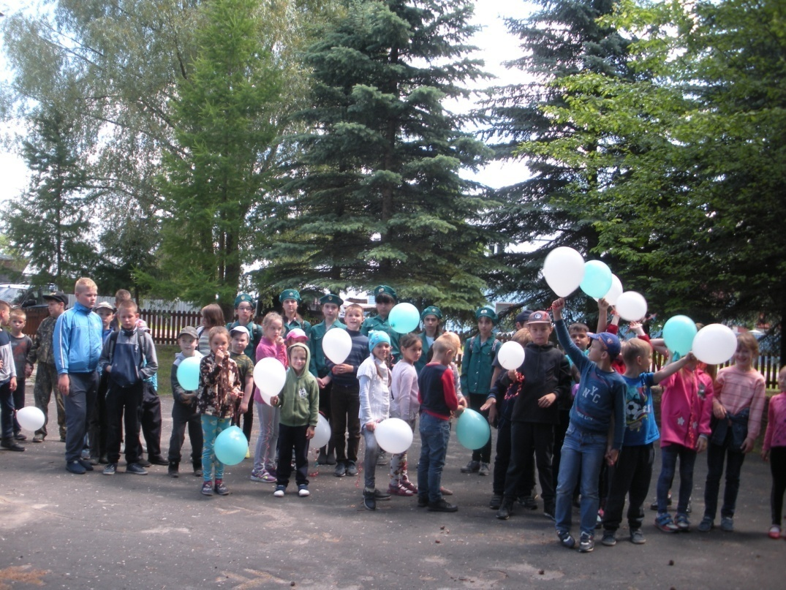
Заключительная торжественная линейка

